Ga naar https://www.google.com/webmasters/tools/ en voeg rechts de website toe en klik op doorgaan.

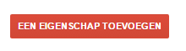

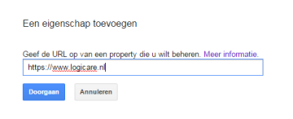

Je ziet het volgende scherm. Klik op verifieren.

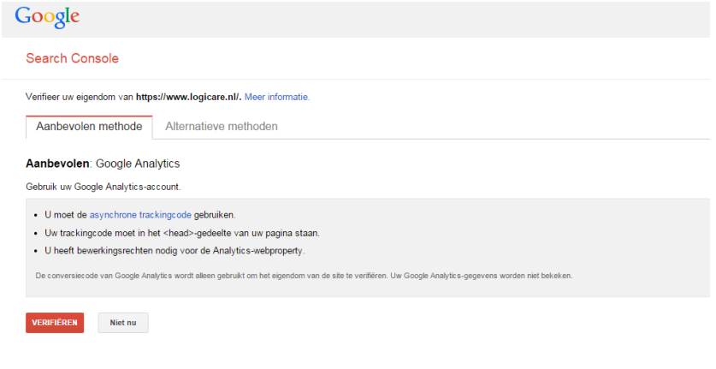
Je ziet het volgende scherm. Klik op doorgaan.

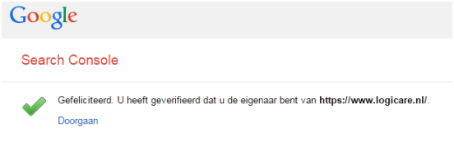

In het volgende scherm een sitemap aanmaken.

Klik rechts op sitemap toevoegen.

Typ hier de domeinnaam incl https:// en /sitemap.xml en op Sitemap verzenden.

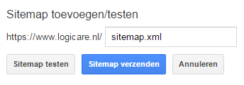

De sitemap is aangemaakt. Voer een controle uit door naar de website van de relatie te gaan en verander index.HTML naar sitemap.xml. Als de HTML site zichtbaar is bevestigd dit dat de website is aangemeld.

